新北市立溪崑國民中學114學年度第一學期第二次定期評量 自然科 試題卷
七年級 班 座號 姓名
每題2分共50題
1. ( )下列關於人體酵素的敘述，何者錯誤? (A)成分為蛋白質 (B)將酵素冷凍後再解凍至室溫，可恢復原來活性
(C)將酵素煮沸10分鐘後再放至室溫，可恢復原來的活性 (D)只要條件適合，在人體外也可進行反應
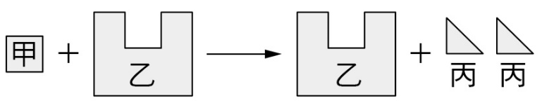
2.( )附圖為人體內某種代謝作用的示意圖，下列敘述何者錯誤？
(A)乙可重複使用 (B)甲是酵素 (C)此為分解作用 (D)甲為乙的受質
3.( )澱粉和纖維素皆由葡萄糖組成，澱粉酶可以分解纖維素嗎?(A)不行，因為酵素具有專一性 (B)不行，因為澱粉酶遇到纖維素會被分解(C)不行，因為澱粉酶分子太大，無法分解纖維素 (D)可以，只要將澱粉酶置於適當環境即可作用
4.( )下列選項中所提的作用，皆不需要依靠酵素的協助？ (A)蒸散作用、代謝作用 (B)光合作用、代謝作用
(C)消化作用、擴散作用 (D)擴散作用、蒸散作用
5.( )小腸液中的酵素在下列何種環境時的酵素活性最大？(A)37℃；鹼性 (B)37℃；酸性(C)50℃；酸性(D)50℃；鹼性
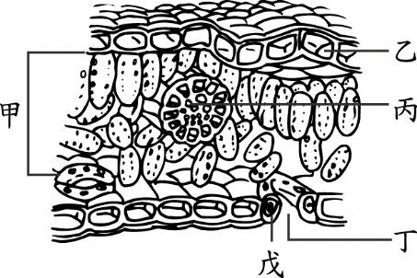

6.( )右圖為葉片的內部構造示意圖，請問可行光合作用的細胞有哪些？
(A)甲丙 (B)乙戊 (C)甲乙(D)甲戊
7.( )承上題，光合作用產生的養分，由何者運輸? (A)甲(B)乙(C)丙 (D)丁
8.( ) 承上題，光合作用需要的氣體是什麼?由何者進入葉片? (A)水、丙
(B)氧氣、丁 (C)二氧化碳、丙 (D)二氧化碳、丁

阿群設計實驗檢測酵素作用，將甲、乙、丙試管分別做如右圖的處理後，再靜置溫室15分鐘，最後三支試管加本氏液隔水加熱，觀察最後結果，試回答9-12題

甲試管 | 乙試管 | 丙試管
唾液+  澱粉液 | 煮沸的唾液+澱粉液 | 水+澱粉液

9.( )若想實驗唾液是否可以將澱粉轉變成糖，應使用哪兩支試管？
(A)甲、乙 (B)甲、丙 (C)乙、丙 (D)以上皆可 。
10.( )若想實驗檢測「溫度對唾液酵素活性的影響」，應使用哪兩支試
管？(A) 甲、乙 (B) 甲、丙 (C) 乙、丙 (D)以上皆可 。
11.( )甲、乙、丙試管最後顏色的變化，分別依序為下列何者較合理? (A)紅綠藍 (B)藍紅綠 (C)紅藍藍 (D)綠紅藍。

12.( )下圖為光合作用的反應式，其中a、d相同，e可以從氣孔排出，f為光合作用進行的場所，下列推論哪些錯誤？ (A)b物質可經由氣孔進入植物體內 (B)c為此反應的目標產物 (C)e 提供生物呼吸 (D)葉脈可運送d至根部
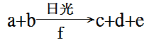
13.( )承上題，a、b、c、f應各為何者(A)水、二氧化碳、葡萄糖、葉綠體 (B)水、氧氣、二氧化碳、葉綠體
(C)二氧化碳、氧氣、葡萄糖、粒線體 (D)水、氧氣、葡萄糖、粒線體
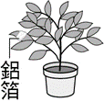
將盆栽用長條鋁箔包住葉片，放置在室外有光處，裝置如右圖。5天後取下該葉片，檢驗澱粉的存在，請回答14-17題
14.( )摘下葉片拿掉鋁箔後，處理步驟有：甲.放到熱水中漂洗；乙.放入沸水中加熱數分鐘；
丙.加入碘液；丁.加入本氏液；戊.放入酒精隔水加熱。下列何者是測定葉片的
正確步驟順序？(A)甲乙戊丙 (B)乙甲戊丙 (C)乙戊甲丙 (D)乙戊丁甲。
15.( )實驗中溶解葉片中葉綠素的方法，下列何者正確？
(A)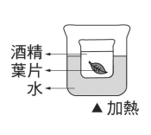 (B) 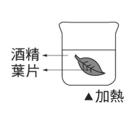(C)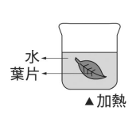 (D) 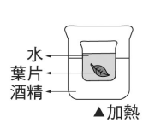
16.( )請問處理步驟中，將葉片放到熱水中加熱的目的為何? (A)軟化葉片 (B)消毒殺菌 (C)溶解澱粉
(D)去除多餘酒精和葉綠素。
17.( )實驗結果，下列何者正確? (A)有包鋁箔處呈現藍黑色，表示有澱粉產生(B)有包鋁箔處呈現藍黑色，表示有澱粉
產生(C)有包鋁箔處呈現黃褐色，表示有澱粉產生(D)有包鋁箔處呈現黃褐色，表示沒有澱粉產生
18.( )關於人體消化系統的敘述，下列何者錯誤？ (A)咽可控制食物進入食道 (Ｂ)水分主要在小腸吸收
(Ｃ)大腸沒有消化食物的功能 (Ｄ)胃是人體最主要的消化器官。
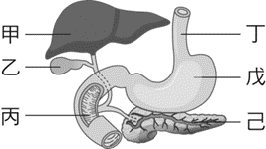
依據右圖人體部分的消化構造，試回答19-22題
19.( )哪些構造中，即是消化道，也含有消化腺? (A)戊己 (B)戊丙 (C)甲丙 (D)乙丙
20.( )哪些消化腺分泌的消化液可協助分解蛋白質？(A)甲戊己 (B)戊丙己
(C)甲乙己 (D)乙丙己
21.( )膽汁由何處分泌，由何處儲存，最後注入哪裡作用? (A)甲、戊、己
(B)戊、丙、己(C)甲、乙、己 (D)甲、乙、丙
22.( )甲、乙、丙、丁依序為下列哪些構造? (A)膽囊、胃、小腸、肝臟 (B)肝臟、胰臟、小腸、胃
(C)肝臟、膽囊、小腸、食道 (D) 膽囊、胃、小腸、食道
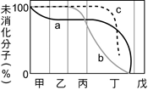

23.( )右圖為養分a、b、c消化的過程，下列敘述哪一項正確？(A)甲、乙、丙、丁、戊
依序可能為口腔、咽、食道、胃、小腸 (B)養分b可能為脂質 (C)養分a可能為澱粉
(D)養分c可能為蛋白質。

24.( )澱粉、蛋白質、脂質消化後，依序會分解成哪些小分子？
(A)葡萄糖、脂肪酸、胺基酸(Ｂ)胺基酸、葡萄糖、脂肪酸 (C)葡萄糖、胺基酸、 脂肪酸
(D)脂肪酸、葡萄糖、胺基酸。

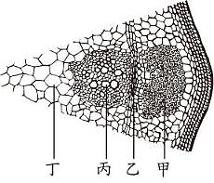
25.( )右圖是某一植物莖的橫切面圖，請問圖中各代號所代表的構造名稱及功能配合之敘述，
下列何者正確？(A)甲可運輸葉片光合作用產生的養分 (B)乙具有支持樹木的功能 (C)丙可不停細胞分裂，向外產生乙、向內產生丁 (D)甲、乙、丙、丁合稱為維管束
26.( )承上題若將此植物置於紅墨水中，哪個部位會染成紅色? (A)丁 (B)丙 (C)甲 (D)乙
27.( )承上題，請問此圖應為何種植物的橫切面較合理?(A)水稻 (B)玉米 (C)南瓜
(D)以上皆有可能

28.( )小凱想研究植物的維管束，請問下列哪些部位可觀察到維管束? (A)根 (B)莖 (C)葉 (D)以上部位皆可
29.( )榕樹莖部的運輸細胞有甲:新木質部細胞 乙:老木質部細胞 丙:新韌皮部細胞 丁:老韌皮部細胞 戊:形成層，請問由外而內排列順序為何？(A) 丙丁戊乙甲 (B)丁丙戊甲乙 (C)乙甲戊丁丙 (D)甲乙丁丙戊
30.( )承上題，樹皮包含哪些部分? (A)丙丁戊 (B)丙丁 (C)丙 (D)丙戊

31.( )樹木常因松鼠環狀剝皮而死亡。請問環狀剝皮造成樹木死亡的主要原因有 甲:韌皮部養分無法送至根部
乙:根部櫰死 丙:植物體無法吸水而死 丁: 植物體無法吸收養分而死。請問樹木死亡的原因依序為何?
(A)甲→乙→丙 (B)丁→甲→乙 (C)甲→乙→丁 (D)甲→丙→乙
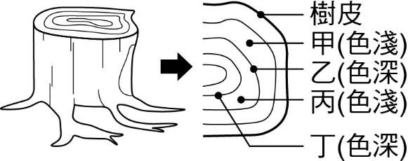
32.( )凱思看到如右圖所示的樹幹橫切面，下列敘述何者錯誤？
(A)甲的細胞比乙大 (B)乙的細胞可能為秋冬時節形成 (C)乙形成的時間較甲晚 (D)丁可能已沒有運送物質的功能

33.( )關於植物輸導組織的敘述，下列何者正確？
(A)水分可往下或往上運送 (B)木質部排列在葉脈上側 (C)木質部運送養分 (D)養分只能由上往下運送

34.( )阿堅將種於市區老家的櫻花移植到郊外種植，移植前將此植物的部分葉片剪掉，請問這麼做主要的原因為何？(A)減緩光合作用，讓植物處於休眠狀態 (B)減緩蒸散作用，避免水分流失 (C)促進根的生長 (D)促進新葉片的生長
35.( )關於蒸散作用的敘述，下列何者錯誤? (A)是植物水分上升的主要動力 (B)氣溫不會影響蒸散作用 (C)水分蒸散時，會對木質部中的水產生拉力 (D)是指水分由氣孔散失的現象。
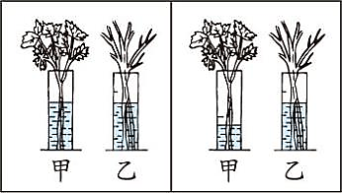
圖(a) 圖(b)
36.( )芹菜水分運輸的實驗裝置如右圖(a)，一個小時後觀察到的結果如圖(b)。
此實驗結果，可證實下列何項敘述？
(A)植物需要葉片以進行光合作用 (B)植物需要水分以進行蒸散作用
(C)植物吸水量和植物的重量相關 (D)植物的蒸散作用和葉片的多少有關

37.( )植物在何種情況下，有較多的氣孔打開？
(A)白天、水分充足時 (B)夜晚、水分充足時(C)白天、水分缺乏時 (D)夜晚、水分缺乏時

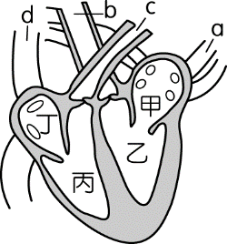
右圖為心血管系統構造示意圖，試回答38-41題:
38.( )哪些位置之間不具有瓣膜? (A) 甲和乙 (B) 乙和b (C)a和甲 (D) 丙和c
39.( )哪些位置的血液皆為充氧血? (A) 甲乙ab (B) 甲乙丙丁 (C)丙丁cd (D) abcd
40.( )請問b的名稱為? (A)主動脈 (B)肺動脈 (C)肺動脈 (D)肺靜脈
41.( )自手臂注射點滴，血液流到肺臟的順序應該為下列何者？(A) a→甲→乙→b
(B) b→乙→甲→a (C) c→丙→丁→d (D) d→丁→丙→c

右圖為人體三種血管的解剖圖，試回答42-45題:
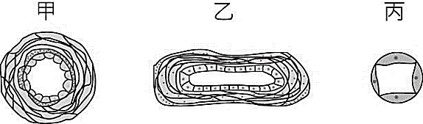
42.( )血液和細胞進行物質交換的場所為何？(A)甲(B)乙(C)丙(D)以上皆可
43.( )哪個血管可摸得到脈博？哪個血管可以輸血?
(A)甲、乙 (B)乙、丙 (C)甲、丙 (D)以上皆可

44.( )關於血管的比較，下列何者正確？(A)靜脈管壁最厚 (B)動脈管腔最大，彈性最好 (C)動脈管壁不具有瓣膜 (D)靜脈內的血液均為缺氧血
45.( )下列關於血液組成的敘述，何者正確？(A)血小板可對抗外來病原體 (B)白血球可協助擬血 (C)血漿可運送養分 (D)紅血球中具有血紅素，能幫人體製造氧氣
46.( )血液的血球中，哪種成分數量最多?哪種成分體積最大? (A)血小板、紅血球 (B)紅血球、白血球 (C)血小板、
白血球 (D)紅血球、白血球
47.( )根據「探測心音與脈搏」的實驗結果和下，請問甲、乙兩個空格應該填上什麼數字較合理？
 | 第一次 |  | 第二次
每分鐘的次數 | 脈搏 | 心搏 | 脈搏 | 心搏
每分鐘的次數 | 76 | 甲 | 乙 | 133

(A)甲-76、乙-133 (B)甲-133、乙-76 (C)甲-140、乙-65 (D)甲-133、乙-76
48.( )關於肺循環的敘述，下列何者正確？(A)氧氣的濃度：微血管＞肺泡 (B)二氧化碳的濃度：肺泡＞微血管
(C)終點是右心房 (D)肺體循與體循環同時進行。

閱讀下列文章，回答49-50題:
心漏症是一種常見的先天性心臟病，通常在產前和新生兒體檢中發現。患者通常有一個心房或心室壁上的穿孔或洞，使血液在左右心房或心室之間流動，導致充氧和減氧血液混合以及壓力分佈不均。如果缺陷很大且未經治療，可能會導致心臟衰竭。心漏症與許多先天性心臟疾病一樣，具體成因尚未清楚。研究相信可能與遺傳因素有關，並且常見於唐氏症、馬凡綜合症，以及懷孕期間的環境因素，如吸煙、飲酒、藥物濫用，後天性感染或高血糖等。

49.( )關於「心漏症」的描述，下列哪一項是正確的？
(A)是一種傳染性心臟病，可以在人與人之間傳播 (B) 是心臟表面出現破洞導致血液外漏的疾病
(C)是心臟內部的心房或心室有洞，使血液異常流動 (D)是因為壓力太大導致心臟暫時無法跳動的情況
50.( )下列哪一項不是造成心漏症的可能原因？(A)遺傳因素 (B)懷孕期間吸菸或飲酒 (C)懷孕期間服用藥物濫用
(D)運動過度導致心臟受傷
〜 試題結束 〜
114-1-2 七年級 自然科－解答
每題2分共50題
01-10 CBADA DCDBA
11-20 CDACA ADDBB
21-30 DCCCA BCDBB
31-40 ACBBB DACAA
41-50 DCACC (B/D)A(D送)CD

